实验二：软件需求获取与结构分析方法
教学目的：结合实例掌握用数据流图、E-R图、状态图分析系统的方法。
教学成果：功能模型、数据模型、行为模型、数据字典和软件需求规格说明书。
实验课时：4学时
实验环境：Rational Rose软件、Word软件、Visio等绘图软件
  - 一个需求分析案例《网络教学系统》简介
网络教学系统（E-Leaning）是随着互联网技术发展起来的新型教学形式。它克服了传统教学模式中对时间和空间的约束，为广大师生提供了灵活的教学模式。随着E-Leaning的不断发展，也出现了许多新的办学模式，如MOOC(Massive Open Online Courses，简称)教学就是全球推广的网络学校。因此，开发性能优良、功能齐全的计算机网络教学系统具有现实意义。
网络教学系统的功能需求包括以下内容：
- 学生通过客户机浏览器根据学号和密码进入选课界面，在这里学生可以进行查询已选课程、指定自己的选修课程以及对自己基本信息的查询；
- 学生可以登录本系统中学习模块，浏览网站的网页信息、选择和查找自己所需要学习课程的课件并进行下载；
- 教师可以登录本系统，在网站上输入课程介绍、上传课程的课件、发布、更新和修改消息；
- 系统管理员可以对本系统网站页面进行维护和批准用户申请注册等操作。对课程信息进行维护，包括：添加、删除和修改课程信息；对学生基本信息进行维护，包括：添加、修改、查询和删除；对教师信息进行维护，包括：添加、修改、查询和删除等操作。
  - 《网络教学系统》定义
根据上面对系统的描述和功能需求，试绘制如下文档：
- 网络教学系统的数据流图；
- 数据库的E-R图；
- 状态转换图
- 定义数据字典
- 规格说明书
学生、教师和课程的基础信息如下：
- 学生基本信息如下：
学号 | 姓名 | 学院 | 系 | 专业 | 联系方式 | 备注
- 教师基本信息如下：
编号 | 姓名 | 学院 | 系 | 课程1 | 课程2 | 备注
- 课程基本信息
课程标号 | 课程名 | 教师编号 | 教室地点 | 备注
  - 实验报告的模版
- 数据流、E-R图模板
编号：SE-001 | 网络教学系统需求分析报告
数据流分析 | 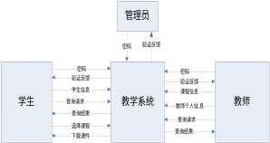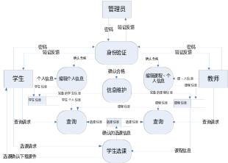
系统E-R图 | 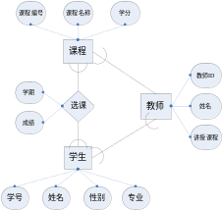
状态转换图 | 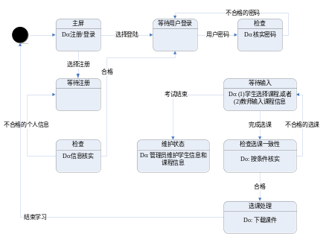
编制人： | 李芳、雄大魁、刘乐乐
- 数据字典模板
数据编号 | 数据名称 | 数据长度 | 数据类型 | …
SJZD-001 | 学生姓名 | 8位 | 字符型
- 规格说明书模板
  - 功能需求的描述
  - 性能需求的描述
  - 用户对象描述
  - 使用方式的描述
  - 业务过程描述
  - 原系统与新系统差异说明

